Szkolenie PIKS – 20.05.2025 r.  Ochrona Antykorozyjna i ochniochronna obiektów budowalnych z udziałem stali konstrucyjnej |  |  |  |  |  |  |  |  |  | 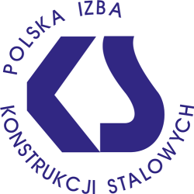

Dane uczestnika
Imię i nazwisko
Stanowisko
E-mail
Telefon

Dane firmy
 | Wpłatę w wysokości 800 zł + 23% VAT przekażemy na konto Polskiej Izby Konstrukcji Stalowych:  Bank PEKAO S.A. Oddział Warszawa, nr:  98 1240 6003 1111 0000 4940 8959 |  |  |  |  |  |  | Jesteśmy płatnikiem VAT, posiadamy nr NIP.  Upoważniamy Polską Izbę Konstrukcji Stalowych do wystawienia faktury VAT bez  naszego podpisu.
 | NR NIP FIRMY

Data i Podpis osoby zgłaszającej
TERMIN PRZESYŁANIA ZGŁOSZEŃ do 13 maja 2025 r.
ADRES: POLSKA IZBA KONSTRUKCJI STALOWYCH, ul. Bagno 2C, lok. nr 197; WARSZAWA
Tel. (22) 654-38-59; 654-46-57, e – mail: piks@piks.com.pl;

